徵求領用30KW換流器固定架(財產編號3070204-0002-0000048，採購日期103/8/20)，已逾使用年限(使用年限3年)，徵求領用。
公告期日：108年12月24日起至109年1月24日止
※有需求單位請於109/1/24 (星期五) 前，電洽物理組 技術員 蕭竣源(分機：7529)，若無人領用，將逕行辦理報廢。
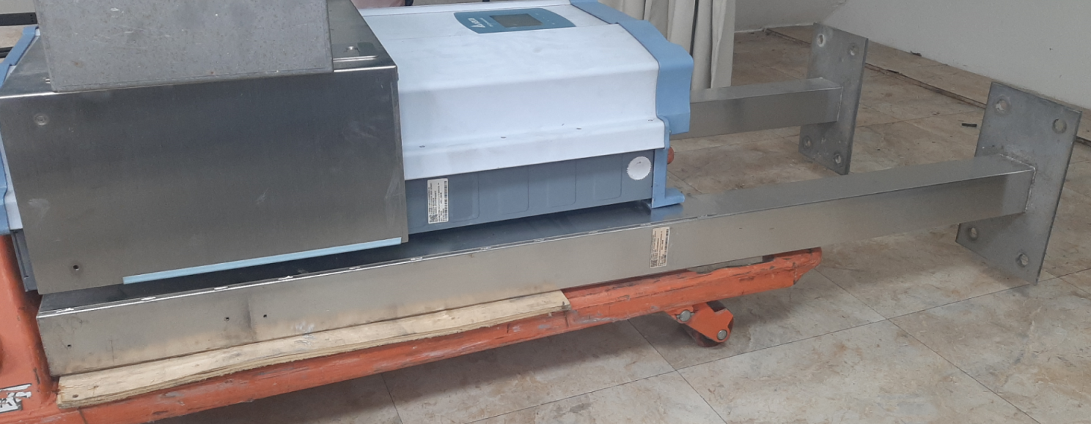
30KW固定架
30KW換流器固定架，因已無其他換流器需固定且計畫已無需求，故擬徵求領用。若無人領用，將逕行辦理報廢。

徵求領用高壓直流電源供應器(財產編號3070114-0215-0000234，採購日期96/7/25)，已逾使用年限(使用年限5年)，徵求領用。
公告期日：108年12月24日起至109年1月24日止
※有需求單位請於109/1/24(星期五) 前，電洽物理組 技術員 蕭竣源(分機：7529)，若無人領用，將逕行辦理報廢。
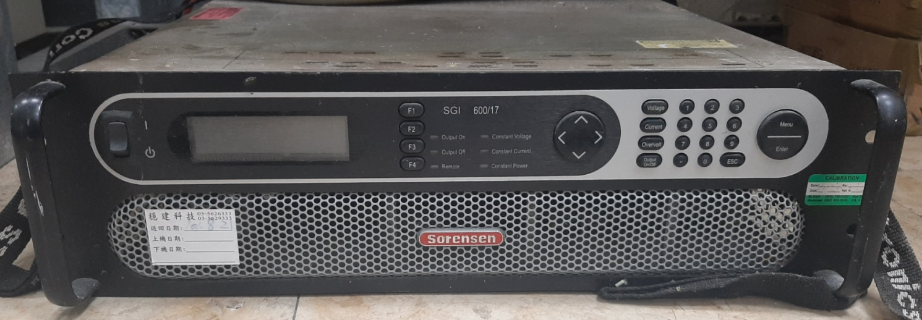
高壓直流電源供應器

高壓直流電源供應器，因設備老舊且顧且計畫已無需求，故擬徵求領用。若無人領用，將逕行辦理報廢。

